МИНИСТЕРСТВО ОБРАЗОВАНИЯ РЕСПУБЛИКИ БЕЛАРУСЬ

Учреждение образования
«Гомельский государственный университет
имени Франциска Скорины»

Кафедра лесохозяйственных дисциплин

ЛЕСОЭКСПЛУАТАЦИЯ

Методические указания
по выполнению лабораторной работы № 8
для студентов специальности
1-75 01 01 – «Лесное хозяйство»

Гомель 2015

Лабораторная работа 8

Устройство сучкорезных и сучкорезно-
раскряжевочных машин

Цель: Изучение устройства сучкорезных и сучкорезно-раскряжевочных машин.

Материалы и оборудование: учебные плакаты, описания конструкций машин и оборудования, методические пособия.

Основные понятия по теме

Устройство и технологический процесс
сучкорезной машины со стрелой

Для очистки деревьев от сучьев на лесосеке находят применение самоходные сучкорезные машины для поштучной обработки деревьев. Самоходная сучкорезная машина состоит из базовой машины и навесного технологического оборудования. В качестве базовой машины могут использоваться гусеничные или колесные тракторы, а также экскаваторы.
Технологическое оборудование сучкорезной машины со стрелой включает следующие основные узлы: механизм подачи дерева в обработку, приемную головку 2, поворотную стрелу 3, опорную ферму 4, протаскивающий механизм с приводом от лебедки 1, сучкорезную головку 5, раскряжевочное устройство, гидросистему (рисунок 8.1).
Механизм подачи деревьев в обработку служит для захвата очередного дерева с пачки и подачи его в сучкорезную головку. Им может быть два рычага сучкорезной головки 5.
Приемная головка 2 служит для поддержания ствола при протаскивании обрабатываемого дерева и частичной доочистки от сучьев с его нижней части.
Поворотная стрела 3 – сварная балка коробчатого сечения. На ней монтируются основные узлы технологического оборудования: сучкорезная и приемная головки; захват; приводная лебедка. На стреле имеются направляющие, по которым перемещается захват. Длина стрелы 9–11 м.
Стрела навешивается шарнирно на кронштейне опорной фермы 4, установленной на базовой машине, и при помощи гидроцилиндров может наклоняться и поворачиваться в горизонтальной плоскости для установки в рабочее или транспортное положение. В рабочем положении стрела располагается перпендикулярно продольной оси трактора.

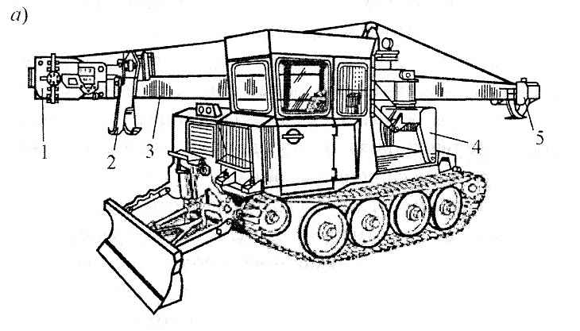

1 – протаскивающий механизм; 2 – приемная головка;
3 – поворотная стрела; 4 – опорная ферма; 5 – сучкорезная головка

Рисунок 8.1 – Самоходная сучкорезная машина со стрелой

Протаскивающий механизм 1 служит для протаскивания дерева через сучкорезную головку цикличного действия. Он состоит из захвата, канатно-блочной системы и лебедки. Канатно-блочная система и лебедка служат для привода в действие захвата. В состав канатно-блочной системы входят тяговый (рабочий) и возвратный (холостой) канаты и направляющие блоки.
Протаскивающие механизмы при необходимости снабжаются устройствами для сброса хлыстов, автоматической остановки захвата в конце рабочего и холостых ходов и удержания захвата от перемещения при открытии и закрытии последнего.
Сучкорезная головка 5 предназначена для захвата деревьев из пачки и обрезки с него сучьев в процессе протаскивания. Как правило, имеет три ножа. За рубежом имеются машины, у которых сучкорезные ножи крепятся на вращающемся роторе, что позволяет совмещать процесс удаления сучьев с грубой окоркой хлыстов. Кроме того, сучкорезные головки могут быть неподвижными и через них протаскивается дерево, или наоборот, сучкорезная головка перемещается вдоль неподвижного ствола.
Порядок работы машины заключается в следующем. Оператор подводит машину к штабелю деревьев со стороны комлей (или вершин) и переводит стрелу из транспортного положения в рабочее (под прямым углом к продольной оси трактора). Наклоном и поворотом стрелы сучкорезная головка наводится на выбранное для обработки дерево. Раскрыв ножи сучкорезной головки, передвинув захват к головке, сучкорезную головку и захват опускают на ствол крайнего дерева и закрывают сучкорезную головку. После этого стрела приподнимается, затем включается лебедка на протаскивание дерева, зажимая ствол рычагами захвата. В конце протаскивания оператор закрывает приемную головку, которая поддерживает ствол и переключает лебедку на обратный ход. Захват возвращается в исходное положение и начинается его новый ход, и таким образом производится протаскивание дерева через сучкорезную головку в несколько приемов путем чередования рабочих и холостых ходов захвата. Число ходов захвата зависит от длины обрабатываемого дерева, места захвата комля, необходимости укладки хлыстов в штабель с выравниванием комлей и может достигать четырех.
Обрезку сучьев машинами с протаскиванием деревьев за вершины применяют при трелевке деревьев за вершины. При этом процесс очистки деревьев от сучьев такой же, как и при протаскивании за комли. Этот способ имеет ряд преимуществ. Так, при протаскивании за вершины можно обрабатывать более крупные деревья, чем при протаскивании за комли. Кроме того, сокращается цикл обработки дерева и таким образом повышается производительность машины и обеспечивается выравнивание комлей без дополнительных приемов.
Образуемый под сучкорезной головкой вал сучьев может создавать помехи для нормальной работы машины. Поэтому с помощью захвата сучкорезной головки поворотом стрелы, трелевочным трактором или лесопогрузчиком вал сучьев периодически разравнивается.

Российские машины ЛП-30В, ЛП-30Г, ЛП-33А предназначены для срезания сучьев с предварительно поваленных и сформированных в пачки или штабеля деревьев хвойных и лиственных пород. Машины типа ЛП-30 рекомендуется применять при разработке лесонасаждений со средним объемом хлыста 0,14–0,35 м³, а ЛП-33А – в лесонасаждениях со средним объемом хлыста 0,35–0,8 м³. Сучкорезные машины аналогичны по конструкции и принципу работы и отличаются в основном базовой машиной, а также системой управления навесным технологическим оборудованием, которая на более новых машинах является электрогидравлической.
За рубежом получили широкое применение сучкорезные машины на экскаваторной базе с телескопической стрелой.

Устройство и технологический процесс
сучкорезно-раскряжевочной машины манипуляторного
типа (процессора)

Разработанный в Карелии процессор ЛО-123 (рисунок 8.2) предназначен для подтаскивания поваленных деревьев, обрезки сучьев и раскряжевки хлыстов с автоматическим отмером длин сортиментов, окучивания с частичной сортировкой их по длинам, а также для сбора порубочных остатков с укладкой их на волок при несплошных рубках леса. Машина используется в насаждениях со средним объемом хлыста до 0,3 м³.

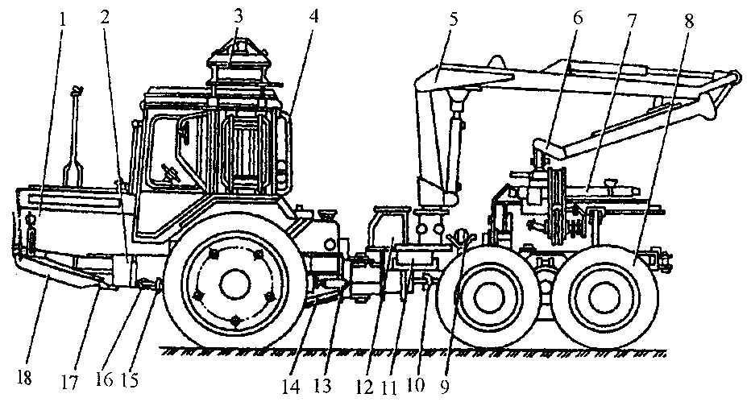

1 – трактор; 2 – шасси; 3 – калорифер; 4 – ограждение стекол кабины; 5 – манипулятор; 6 – подвеска; 7 – сучкорезно-раскряжевочный
захват; 8 – тележка автогрейдера; 9 – пневмогидроаккумулятор;
10 – трансмиссия; 11 – аккумуляторные батареи; 12 – гидросистема;
13 – гидроцилиндр; 14 – поддон; 15 – установка насосов;
16 – подножка; 17 – кронштейн; 18 – ограждение двигателя

Рисунок 8.2 – Сучкорезно-раскряжевочная машина ЛО-123
Сучкорезно-раскряжевочная машина ЛО-123 состоит из базового трактора 1 и задней тележки автогрейдера 8, шасси 2, трансмиссии 10, универсального манипулятора 5, подвески 6, сучкорезно-раскряже-вочного захвата, гидросистемы 12 и электрооборудования машины. На крыше кабины трактора установлен калорифер с принудительным охлаждением рабочей жидкости гидросистемы и четыре фары освещения рабочей зоны машины. Манипулятор оснащен сучкорезно-раскряжевочной головкой (рисунок 8.3). В транспортном положении сучкорезно-раскряжевочная головка манипулятора устанавливается на опорную балку и стойку шасси.
Сучкорезно-раскряжевочная головка (рисунок 8.3) – рабочий орган, навешиваемый на манипулятор машины. Он состоит из корпуса с челюстями 13, выдвижной балки 2 с сучкорезными ножами 3, 15 и фиксатором ствола 4, раскряжевочной цепной пилы 7, ротатора 6, гидросистемы и электрооборудования.
Захват имеет две челюсти 13, соединенные между собой синхронизирующей тягой, с приводом от одного гидроцилиндра 10. Челюстями 13 осуществляется захват поваленного дерева, его центрирование, зажим ствола в процессе обрезки сучьев и раскряжевки.
Выдвижная балка 2 предназначена для прямолинейного возвратно-поступательного перемещения сучкорезных ножей 3 при обрезке сучьев и подачи обработанного участка ствола в зону раскряжевочной пилы 7.
Сучкорезные ножи 3 предназначены для захвата поваленного дерева, срезания сучьев и подачи обработанного участка ствола в зону раскряжевочной пилы 7.
Фиксатор ствола 4 предназначен для повышения точности отмера длин сортиментов за счет образования с сучкорезными ножами трехточечного контура в момент подачи ствола к пиле 7. В этом случае ствол удерживается прижимом подвижных сучкорезных ножей 3 и зубчатой гребенкой фиксатора ствола 4. Для обеспечения автоматического режима работы фиксатор ствола 4 гидравлически связан с поршневой полостью гидроцилиндров сучкорезных ножей.
Раскряжевочная цепная пила 7 предназначена для выпиливания сортиментов, проведения оторцовки комля, а также измельчения вершинной части для более удобной укладки ее на волок. Применяется пильная шина бензиномоторной пилы МП-5 «Урал».
Ротатор 6 предназначен для поворота сучкорезно-раскряжевоч-ной головки в горизонтальной плоскости при наводке её на поваленное дерево, окучивании выпиливаемых сортиментов по длинам в местах их складирования, а также при укладке порубочных остатков на колею волока.

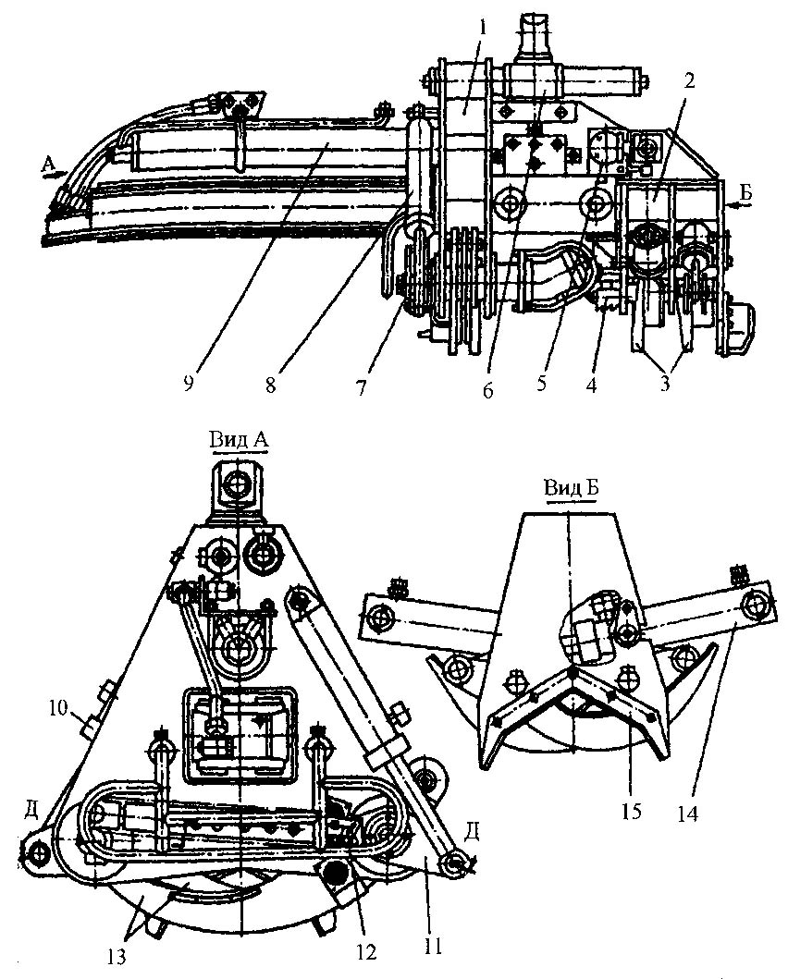

1 — корпус; 2 — балка выдвижная; 3 — ножи сучкорезные;
4 — фиксатор ствола; 5 – фланец закладной; 6 — ротатор;
7 — цепная пила; 8 — гидроцилиндр надвигания;
9 — гидроцилиндр выдвижения балки; 10 — гидроцилиндр
смыкания челюстей; 11 — балансир; 12 — ограждение пилы;
13 — челюсти; 14 — чулок; 15 — сучкорезный нож (неподвижный)

Рисунок 8.3 – Сучкорезно-раскряжевочная головка

Машина работает следующим образом. Манипулятором сучкорезно-раскряжевочная головка наводится на поваленное дерево. Сучкорезные ножи 3 и челюсти 13 захватывают ствол дерева и манипулятором он подтаскивается в удобную для раскряжевки и безопасную для растущих деревьев зону. Оператор машины на пульте управления задает нужную программу раскроя дерева и включением пилы 7 производит оторцовку комля. Затем включается в работу гидроцилиндр выдвижения балки 9 и начинается обработка дерева. Сучкорезные ножи 3, 15 срезают сучья на всем пути хода гидроцилиндра 9. При этом автоматически уменьшается усилие смыкания сучкорезных ножей 3 с одновременным повышением его в приводе челюстей захвата 13. Включением обратного хода балки 2 подается очищенная от сучьев часть ствола к раскряжевочной зоне. В это время увеличивается усилие смыкания на сучкорезных ножах 3 с одновременным уменьшением его на челюстях захвата 13. Для более надежной подачи дерева в этот момент включается фиксатор ствола 4, расположенный на кронштейне сучкорезных ножей. Операции по перемещению сучкорезных ножей и подаче ствола автоматически повторяются до тех пор, пока не будет отмерена заданная длина сортимента. Затем включается пила 7 и выпиливается сортимент. Цикл повторяется до полной обработки дерева.
При этом оператор манипулятором захвата штабелюет (окучивает) разделанные сортименты с частичной их подсортировкой по длинам по краям технологического коридора (волока) или в просветы между растущими деревьями. Вершинная часть ствола и обрезанные сучья могут переноситься на волок под будущую колею движения машины. Машина, двигаясь по волоку, обеспечивает обработку деревьев как с комля, так и с вершины, поваленных под любым углом к волоку.

Ход работы

1 Изучить устройство и технологический процесс сучкорезной машины со стрелой.
2 Изучить устройство и технологический процесс сучкорезно-рас-кряжевочной машины манипуляторного типа.
3 Изучить устройство и работу захватно-срезающего устройства процессора.

Вопросы для самоконтроля

1 Каково устройство и технологический процесс стреловой сучкорезной машины?
2 Каково устройство и технологический процесс процессора манипуляторного типа?
3 Каково устройство сучкорезно-раскряжевочного агрегата?

Литература

1 Матвейко, А. П. Технология и оборудование лесозаготовительного производства : учебник / А. П. Матвейко. – Мн. : Техноперспектива, 2006. – С. 186–189, 208–215.
2 Шегельман, И. Р. Техническое оснащение современных лесозаготовок / И. Р. Шегельман, В. И. Скрыпник, О. Н. Галактионов. – СПб : ПРОФИ-ИНФОРМ, 2005. – С. 217–225, 243–250.
3 Заготовка сортиментов на лесосеке. Технология и машины / А. В. Жуков, И. К. Иевинь, А. С. Федоренчик, Ю. И. Провоторов [и др.]. – М. : Экология, 1993. – С.144–153.

